Cadastrar Conselhos Superiores
Sistema | SIGRH
Módulo | Colegiados
Usuários | Gestor de Colegiados
Perfil | Gestor Colegiados
Última Atualização | ver('', false);
Esta funcionalidade permite que o usuário efetue o cadastro de conselhos superiores. Os Conselhos Superiores têm como competência formular as políticas institucionais e definir as diretrizes gerais das áreas acadêmicas e administrativas da Instituição.
Para realizar esta operação, acesse o SIGRH → Módulos → Colegiados → Colegiados → Conselhos Superiores → Cadastrar.
A seguinte tela será apresentada:
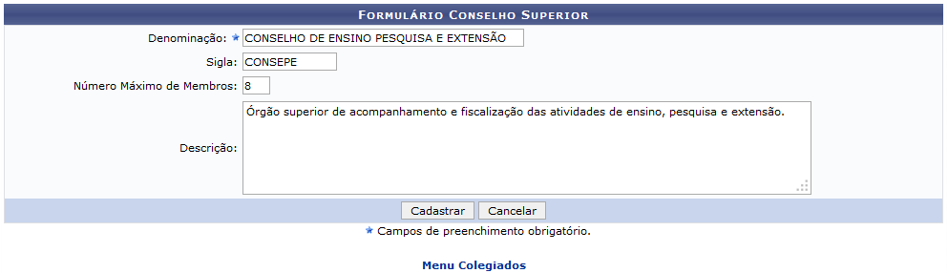 Figura 1: Formulário Conselho Superior
Caso desista da operação, clique em Cancelar.
Clique em , caso deseje retornar para a página inicial do módulo. Esta ação será válida em todas as telas em que estiver presente.
O usuário deverá informar os seguintes dados, para prosseguir com o cadastro:
- Denominação: Informe o nome do conselho superior a ser cadastrado;
- Sigla: Insira o tipo de abreviação utilizada para reduzir o nome do conselho;
- Número Máximo de Membros: Forneça o número máximo de membros do conselho;
- Descrição: Insira, caso deseje, a descrição do conselho no espaço disponibilizado.
Iremos exemplificar informando os seguintes dados:
- Denominação CONSELHO DE ENSINO, PESQUISA E EXTENSÃO;
- Sigla CONSEPE;
- Número Máximo de Membros: 8;
- Descrição: Órgão Superior de acompanhamento e fiscalização das atividades de ensino, pesquisa e extensão.
Após ter informado devidamente os dados solicitados, clique em Cadastrar para finalizar a operação e o sistema irá exibir a seguinte mensagem de sucesso:
 Figura 3: Operação realizada com sucesso!
Bom Trabalho!

Manuais Relacionados
- Cadastrar Tipos de Modificações de Resoluções
<< Voltar - Manuais do SIGRH

